МАДОУ « Центр развития ребёнка – детский сад № 269» г. Перми

Конспект мастер - класса
«Техника торцевания»

Воспитатель: Мерзлякова А.Н.________

Пермь 2018г.

Цель: побуждение педагогов к освоению техники «торцевание» с последующим её применением в работе с детьми.
Задачи: - познакомить с техникой «торцевание»;
- обучить основным приёмам работы;
- научить создавать композиции в данной технике.
Добрый день, уважаемые коллеги! Меня зовут Анастасия Николаевна, я представляю вашему вниманию мастер-класс «Торцевание».
В нашем детском саду мы знакомили детей с техникой торцевания в рамках проведения краткосрочных образовательных практик.
Сегодня, я предлагаю вам сделать аппликацию в технике торцевания.
Торцевание — интересная техника работы с бумагой, когда с помощью палочки и маленького квадратика бумаги создаются, путем накручивания квадратика на палочку, трубочки - торцовочки. Это простая техника, с которой справится ребенок от 5 лет, но она требует немало времени и усидчивости. Детям она поможет развивать моторику, чувство вкуса, воображение и творческое мышление.
Вот несколько примеров работ в этой технике:

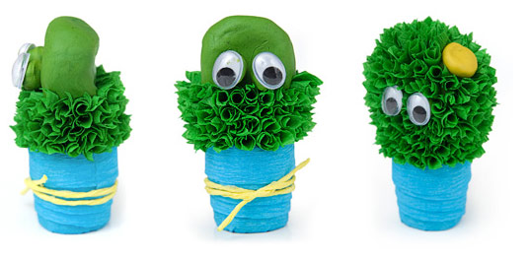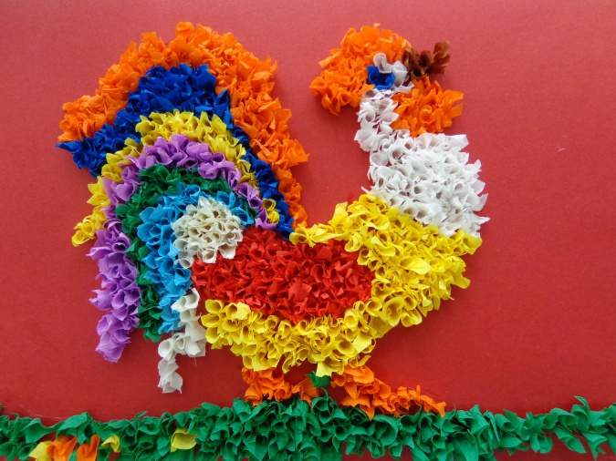

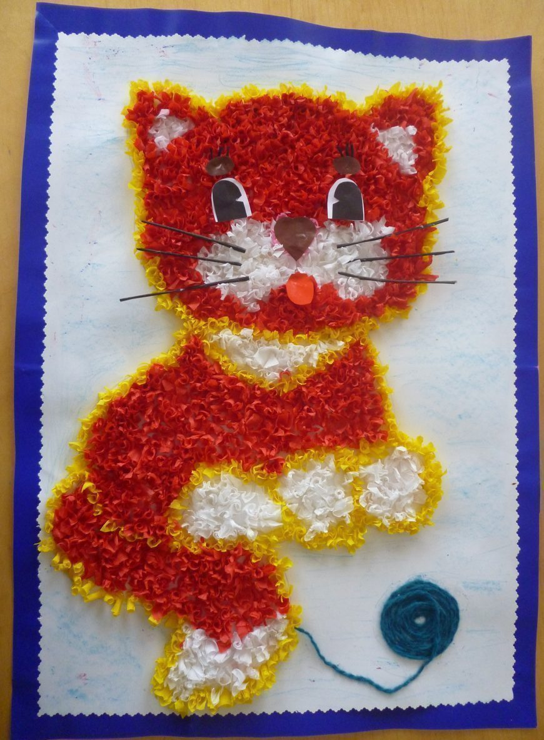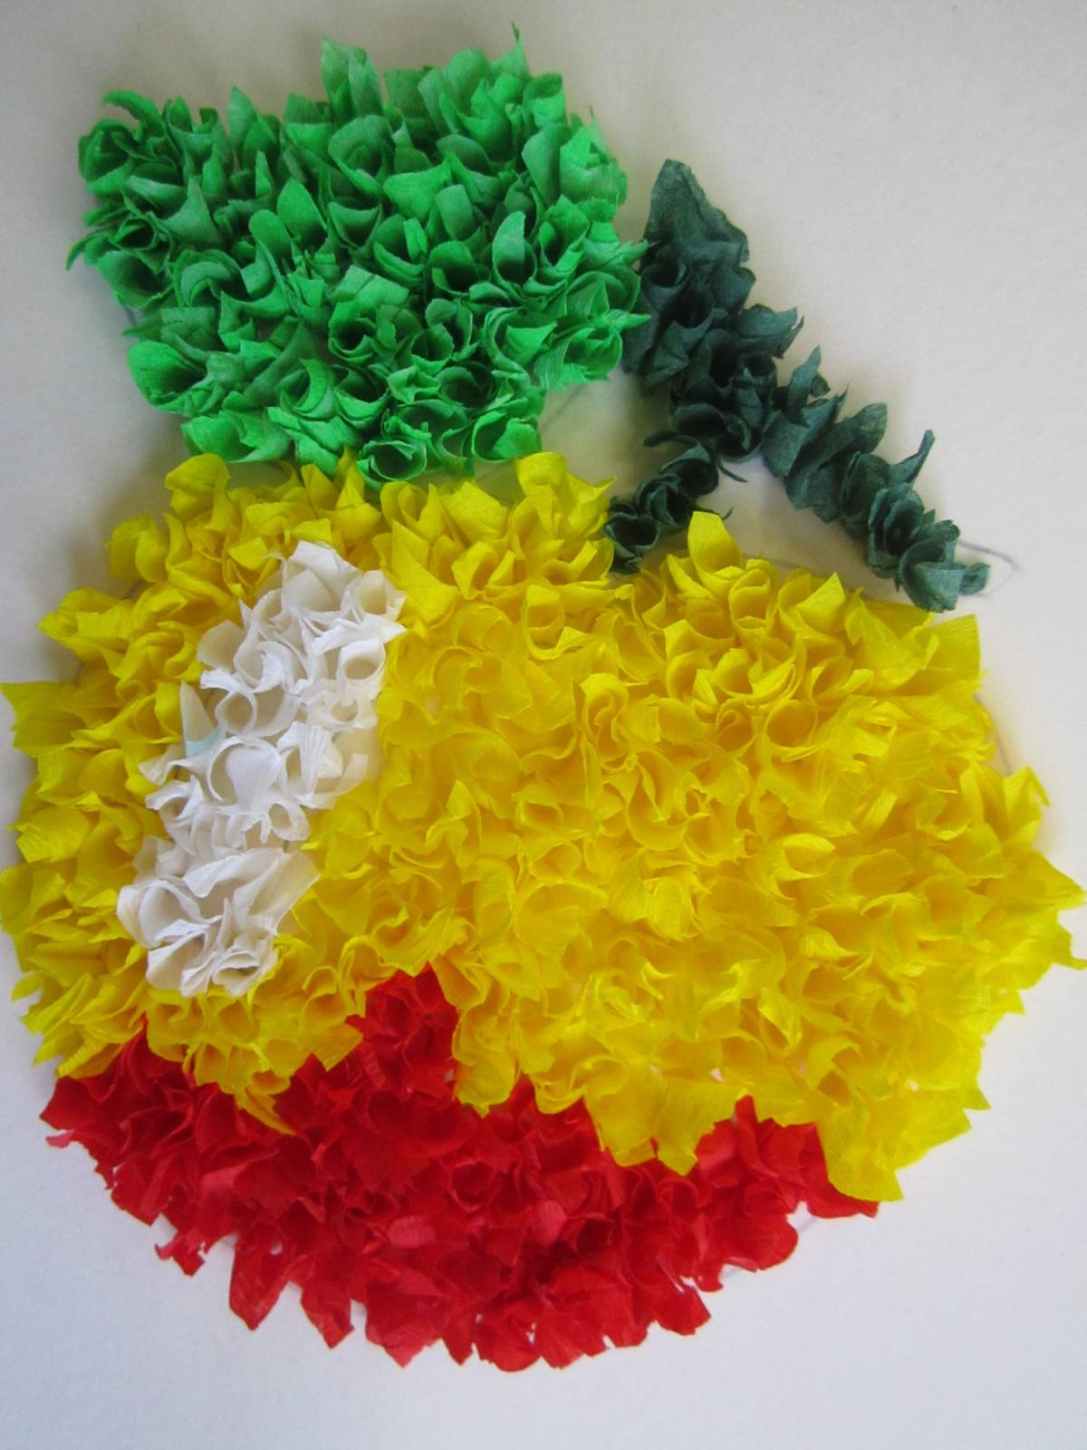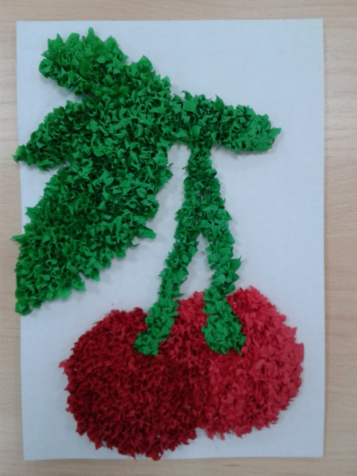
Существует несколько видов торцевания:
- объемное — торцовки приклеиваются под разным углом наклона к поверхности листа, что позволяет создать объёмное изображение;
- контурное — по контуру изображения, без заполнения внутреннего пространства;
- многослойное — торцовки вклеивают друг в друга слоями, одну внутрь другой
- плоскостное — торцовки располагаются плотно друг к другу по всей поверхности рисунка.
Для изготовления поделок и аппликаций в технике торцевания вам понадобятся:
- гофрированная бумага (она же креповая/крепированная) или салфетки
- основа для поделки — пластилин, пенопласт, плотная бумага или картон
- клей ПВА (если работа создаётся на бумаге)
- ножницы
- ёмкость для хранения бумажных заготовок
- палочки для торцевания. Ими могут быть стержни от шариковых или гелевых ручек, ватные палочки, кисточки с тупым концом, карандаши или зубочистки.
Из списка материалов можно увидеть, что торцевание можно создавать и на слепленных фигурках из пластилина, и на объёмных заготовках из пенопласта. Все зависит от вашей фантазии и поставленных задач.
Этапы работы:
- Из гофрированной цветной бумаги вырезают небольшой квадратик, размером 1 – 1,5 см. Для детей, пробующих впервые, можно 2 х 2 см.
- На середину квадратика ставят торцом стержень (карандаш/кисточку) и плотно закручивают бумагу вокруг стержня. Получается трубочка — торцовочка.
- Получившуюся маленькую торцовку, не снимая со стержня, приклеивают на заготовку и только тогда вынимают стержень.
Каждую следующую торцовочку приклеивайте рядом с предыдущей. Старайтесь ставить торцовочки плотно друг к другу, чтобы не оставалось промежутков. Мозаику в технике торцевания можно выполнять по контуру или делать сплошной.
Есть некоторые нюансы, которые необходимо учитывать:
- Торцовки можно делать не только из квадратиков, можно использовать круги и треугольники. Внешний вид будет заметно отличаться. Можно комбинировать разные формы в одной работе.
- Если под рукой не оказалось гофрированной бумаги и вы решили заменить её салфетками, то лучше использовать 2-3 слоя салфетки на одну торцовку.
- Для детей 5-6 лет берите не большие листы для аппликаций, например, 10 х 10 см или формата А5. Несмотря на то, что техника торцевания довольно проста, она требует усидчивости. Дошкольники очень быстро устают от такой долгой и монотонной работы. Даже среди школьников могут найтись непоседливые дети, для которых такая поделка станет тяжёлым трудом, поэтому смотрите по своему ребёнку и правильно выбирайте размер и сложность работы.
- Большие сложные работы в этой технике могут занимать несколько дней.
Можно работать большим коллективом и выполнить большую аппликацию размером с лист ватмана. Работу над таким ковром можно превратить в интересную игру. Надо разбить все поле для мозаики на квадраты (например, со стороной 5 см) и разрезать. Каждый ребенок выполняет мозаику на нескольких квадратах, а потом наклеивает их на соответствующее место по эскизу. Места стыковки квадратов практически не будут видны за счет пушистости.
Работы, выполненные в технике торцевания необыкновенно красивы, объемны и очень нравятся детям и их родителям.

